永遠的畫面－畢業露營
時間過得很快，大班的寶貝們將要畢業了，為了在短暫的相處時光裡，更增添歡笑的記憶，就讓我們一同去露營吧！
在大自然的懷抱裡盡情歡笑，寶貝們體驗了親手採果子的樂趣、聞到稻草泥土的芬芳，更克服對黑暗的擔心，步行長長的路也不喊累！夜晚突然的傾盆大雨，在蟲鳴鳥叫聲裡幸福的沉睡醒來，看見放晴的天空、滿山滿谷的荔枝搖曳，吃在嘴裡甜在心裡，這些、這些都讓這次的露營滋味無窮！
感恩靜玟媽媽、佩蓁媽媽、歆芳媽媽的細心籌劃張羅飯菜，姵瑩爸媽、駿聲爸媽、奕廷爸爸、歆芳媽媽以及靜玟媽媽為我們接送寶貝，更感恩靜玟爸爸、駿聲爸爸、姵瑩爸爸、奕廷爸爸為我們搭設帳棚，還有一路相伴的依諾奶奶、姵瑩媽媽，特別感謝校長賢伉儷、莉芳姊姊、佩如老師來與我們一同歡樂。因為有您的呵護與照顧，寶貝們回憶裡的笑容才這麼燦爛，永遠甜蜜。
第一天
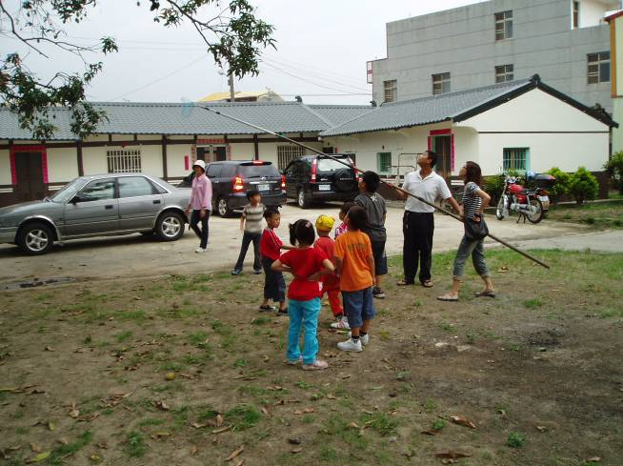 | 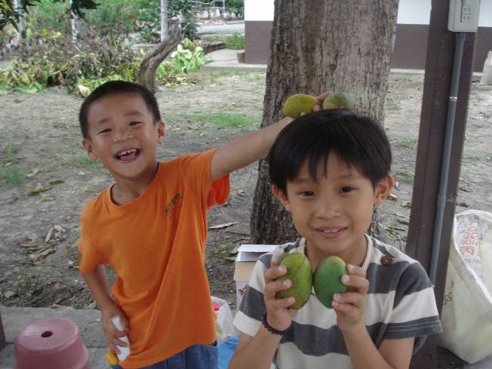
哇~這就是我們露營的地方~東山枋仔林。 | 哈哈～這是我們採到的芒果！
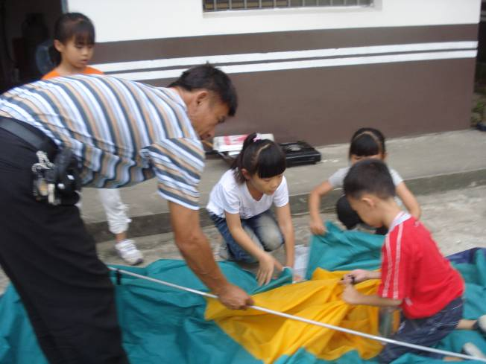 | 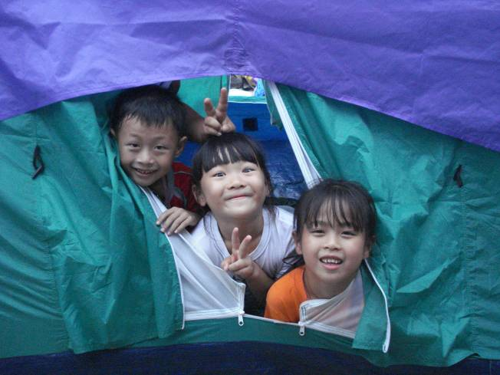
在愛心爸爸的帶領下，大家合力搭帳篷 | 帳篷新體驗！太好玩了！
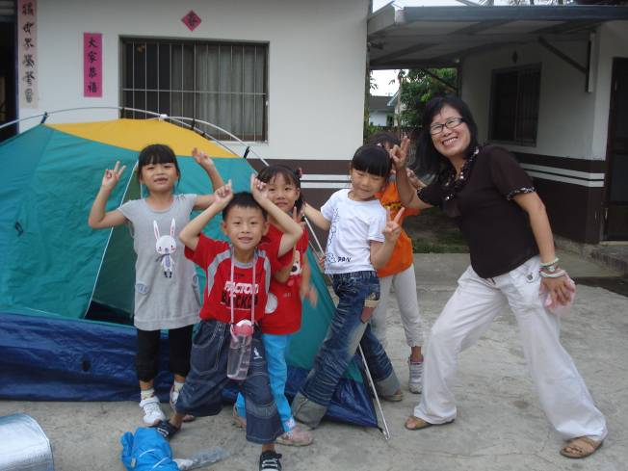 | 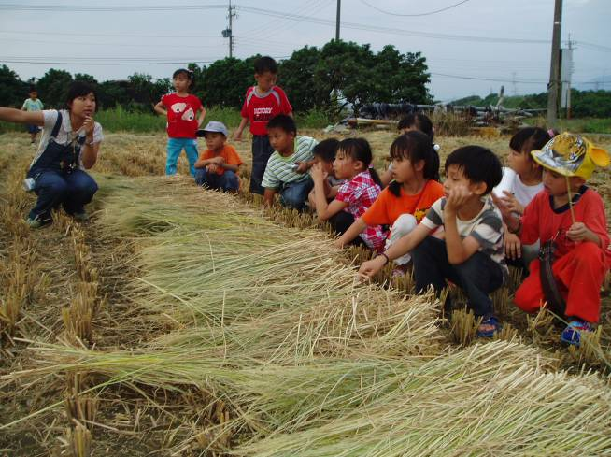
任務成功！ | 傍晚散步到收割的稻田
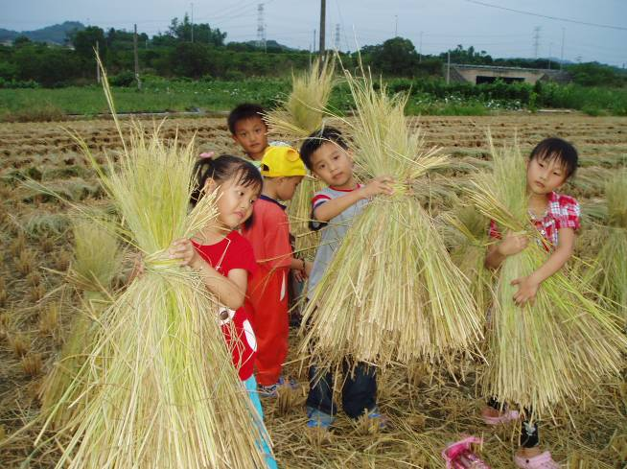 | 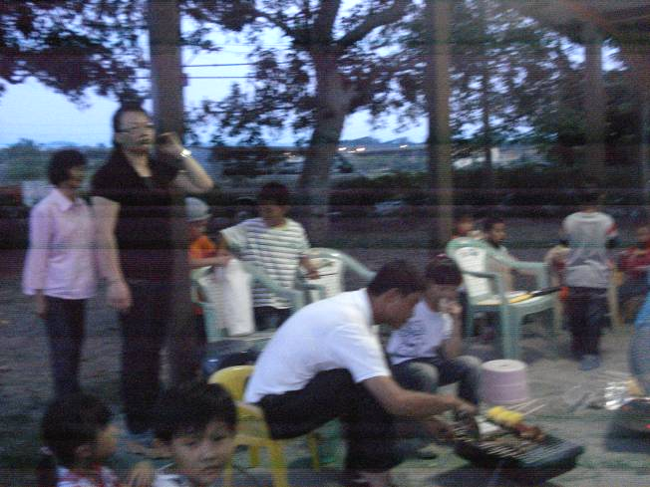
親親稻草，採採泥土地 | 愛心家長準備烤肉晚餐
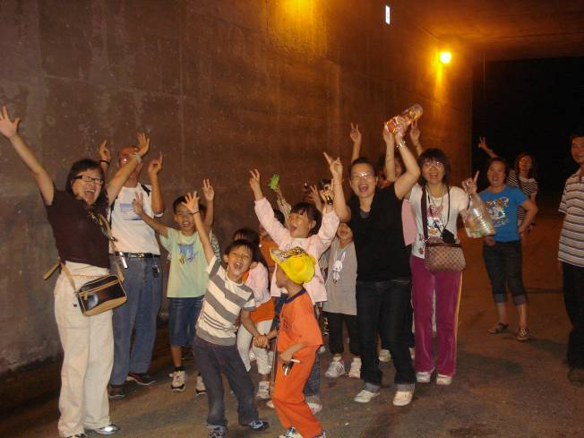 | 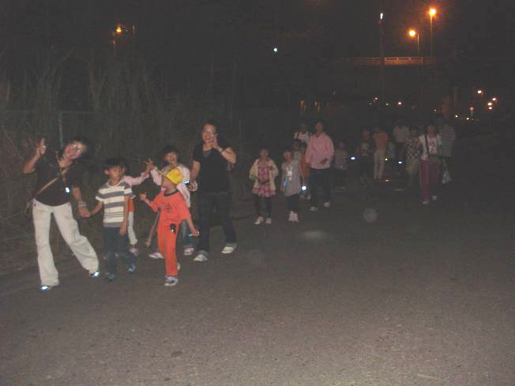
出發夜遊去嚕！涵洞還有回音呢！ | 黑漆漆的路上，小勇士們一點都不怕！
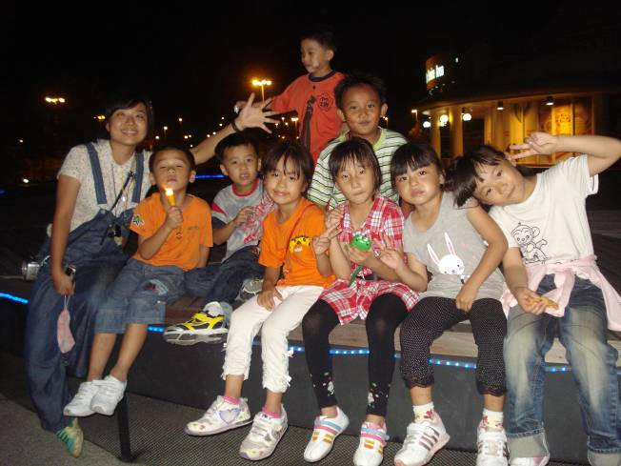 | 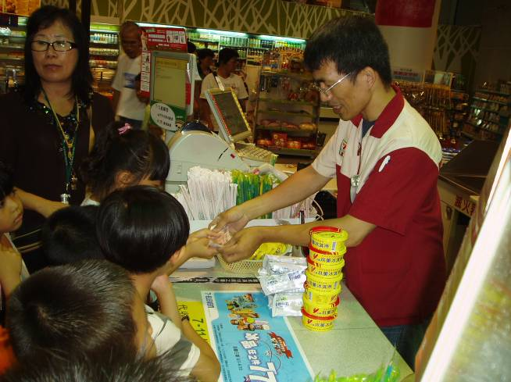
呼~~終於到達目的地東山休息站 | 要跟店員叔叔買冰該怎麼說呢？
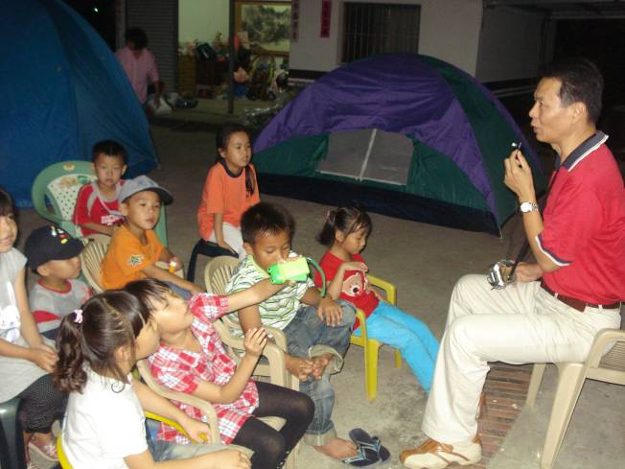 | 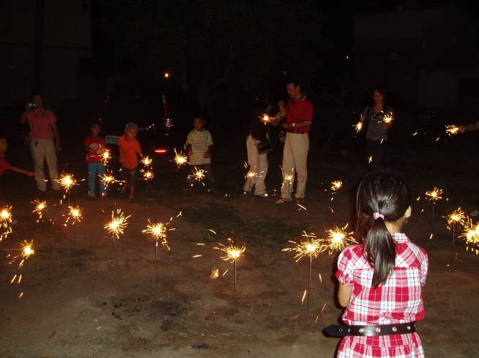
感、恩、校、長、講故事給我們聽！ | 燦爛的煙花帶著我們的祝福希望閃閃發亮
第二天
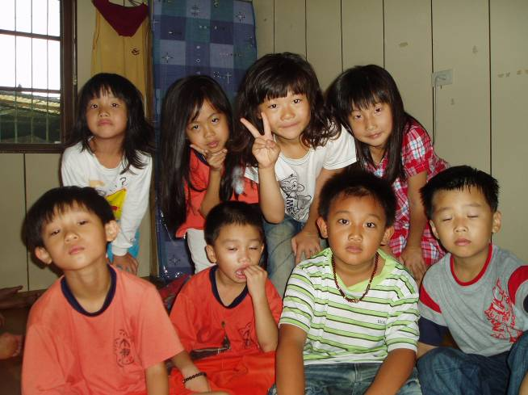 | 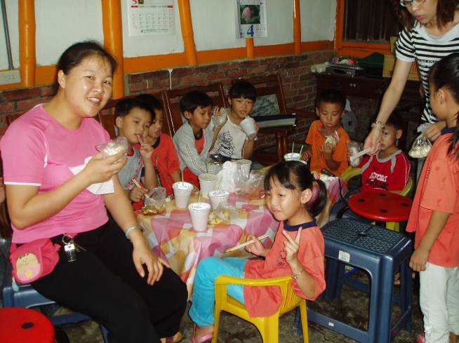
早安！經過昨晚大雨的洗禮，寶貝還是好愛睏 | 吃完早餐要打起精神嚕！
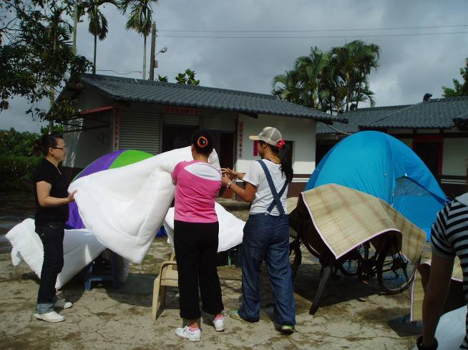 | 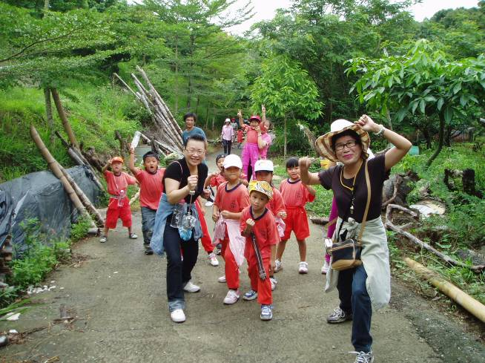
趁著短暫的放晴，大家一起合力收拾。 | 出發踏青嚕！採果趣！
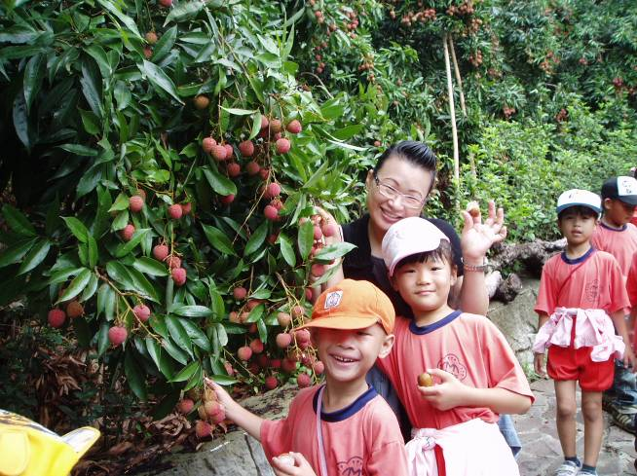 | 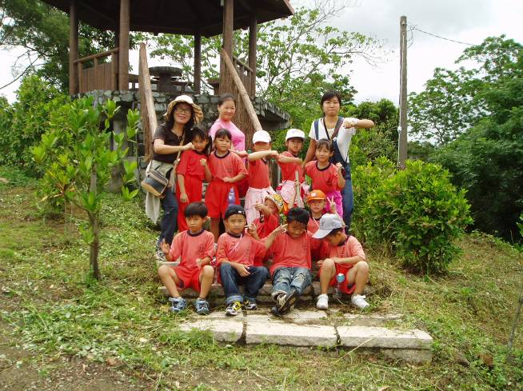
哇哈哈～汁多味美的荔枝，滿山都是耶！ | 成功的攻頂了！！
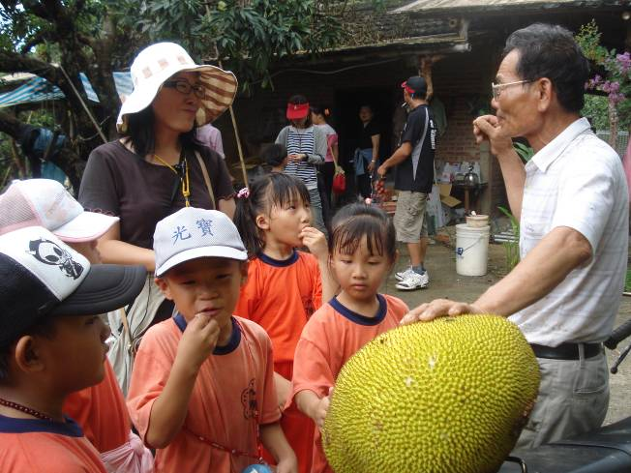 | 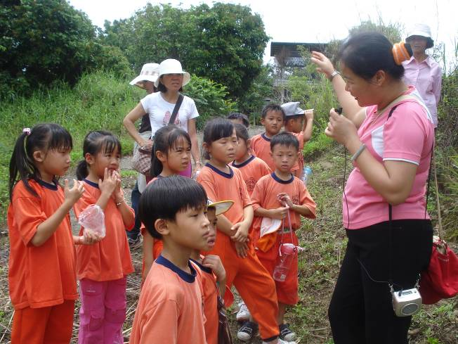
下山時親切的老闆為我們介紹山中有趣的事 | 歆芳媽媽講古時間～鬼仔洞的由來
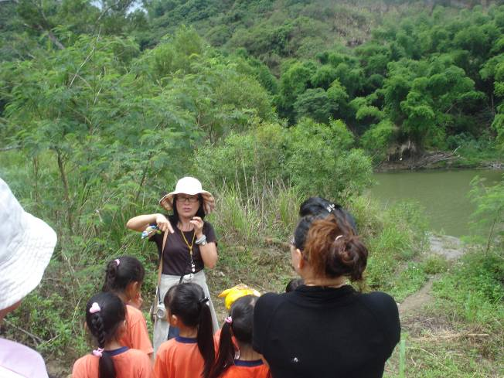 | 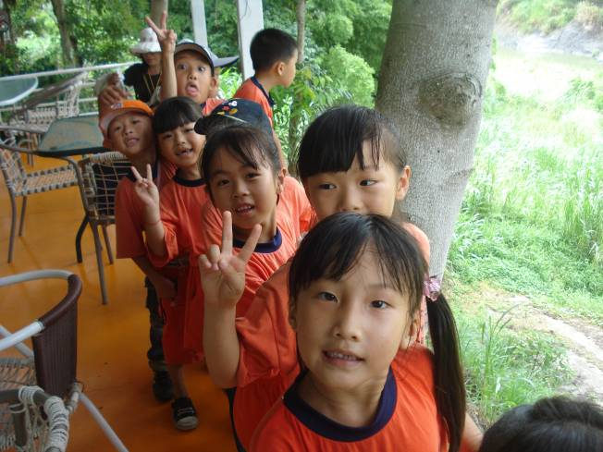
實地探訪山谷水潭－鬼仔洞 | 找到鬼仔洞的漩渦了！
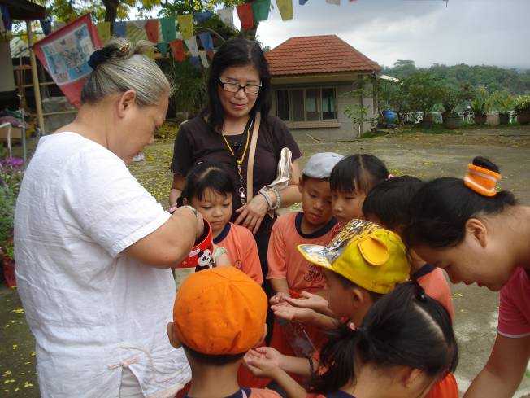 | 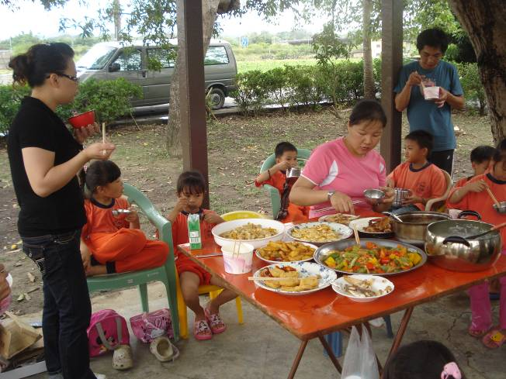
慈照宮的師姑為我們乖寶貝祝福。 | 澎湃的午餐充滿爸爸媽媽的愛心！
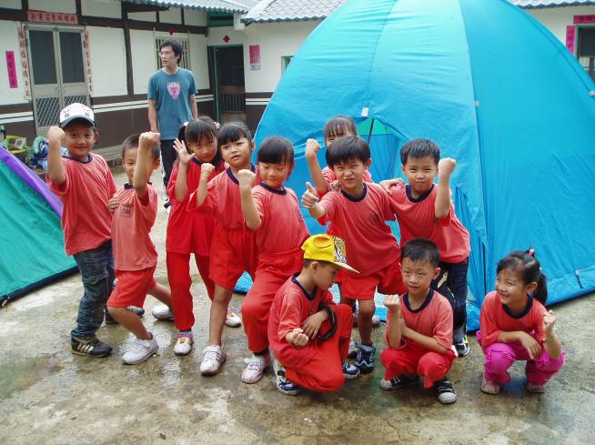 | 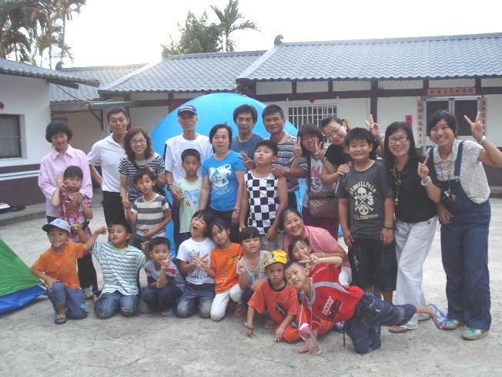
要收拾了！不要小看我們的力量喔！ | 畢業露營圓滿成功！耶～

